2025—2026学年 第一学期《大学美育2》实验作业
序号 | 学号 | 姓名 | 专业班级 | 提交时间 | 授课教师
43 | 3124003794 | 梁著星 | 会计学4班 | 10月21日 | 陈吟
实验题，占课程考核20%：  写一份“感知日记”（500-800字）  步骤：  1.选择地点；  2.触觉、听觉、视觉、嗅觉、动觉等感官体验并记录；  3.反思：这个空间是如何通过感官影响你的情绪和身体状态的？  注：拍摄3-5张照片作为辅助材料。捕捉引发你特定感官体验的细节，每张照片需配一句简短文字说明。  作业要求：自主思考，层次清晰，严禁抄袭，不用智能生成软件。 |  |  |  |  | 分 数
地点：东莞可园
午后三点的阳光，斜斜地铺满了整个园子。我带着相机，决定不为了拍摄而拍摄，而是记录下那些真正触动我感官的瞬间。
站在园子中央，眼前的景色很有层次。最近处是几盆精心修剪的盆景，往中间看有个不大的水池，翠绿的绿植与深色的屋檐搭配得很协调，我想这就是岭南林园的美，是一种与自然相融合的美，让我的身心感到无比的悠闲自在。来往的游客游客稀稀疏疏的从圆形的圆洞门里走过，给静止的画面增添了一些动感。阳光照在身上暖洋洋的，但看着清澈的池水，又让人在心理上感到一股宁静。
去到可亭（是一座伫立在水中的亭子），扶着木质结构的柱子，表面光滑，但有几处被刮破的划痕，我轻抚着，感受着伫立在水边的“老者”，听着这座园林的故事。坐在亭边，发现阳光直射的水面特别耀眼。仔细观察，水面一直有细微的波动，反射的阳光就像无数个小光点在不停地跳动闪烁。周围很安静，能隐约听到轻微的水流声，偶尔还有远处传来的鸟叫声。我看着水面中波光粼粼，渐渐的出了神，光和影的变幻让我沉溺其中。
去到阁楼上，从上往下俯视，看到一棵大树，茂密的树叶像一把大伞，挡住了大部分阳光，只有一些光线从树叶间隙漏下来，在地上和人们身上形成斑驳的光点。能听到他们偶尔的轻笑声和低声交谈，让人不禁想象他们谈话的内容。这种场景让人感觉很放松，也想找个地方坐下来慢慢欣赏园景。
临近闭园时分，游客渐渐少了。我走到湖中另一边，注意到了一艘停靠在岸边的老船。因为水面的波动，倒影有些扭曲变形，和真实的建筑物既相似又不同。这种虚幻的感觉很有意思，让我驻足观看了很久，湖水与老船相映，突出了可园的历史气息，彰显了岭南园林的“隐世”感。夕阳的余晖给整个画面镀上了一层暖色，心情也跟着平静下来。
这次可园之行让我有了不少收获。不仅拍到了不错的照片，更重要的是亲身感受到了这个古典园林的氛围。我注意到光线在不同时间的变化，听到了园子里的各种声音，也观察到了游客们享受闲暇的方式。本次的出行让我学会更细致地观察周围环境，用心去体会不同场所带来的感受。
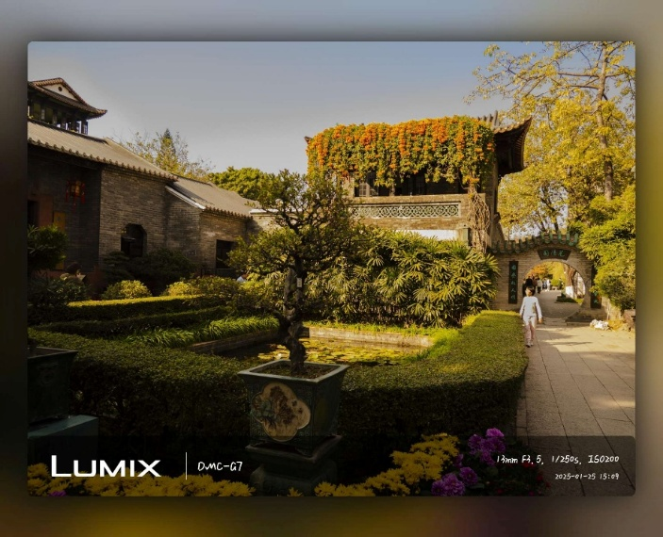
图 1阳光暖肤，水色沁心，利用广角镜头庭院入口尽收眼底

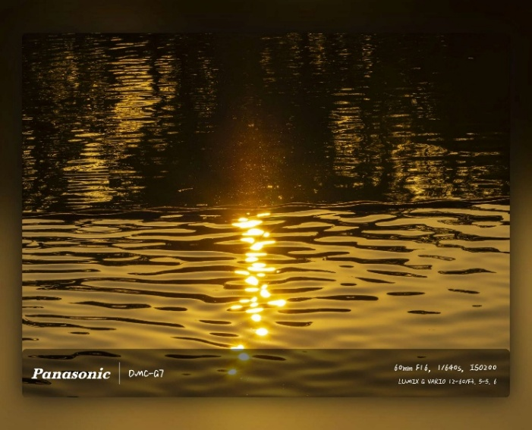

图 2金光跃动，水声轻响，波光粼粼的景象，动态光影暖人心

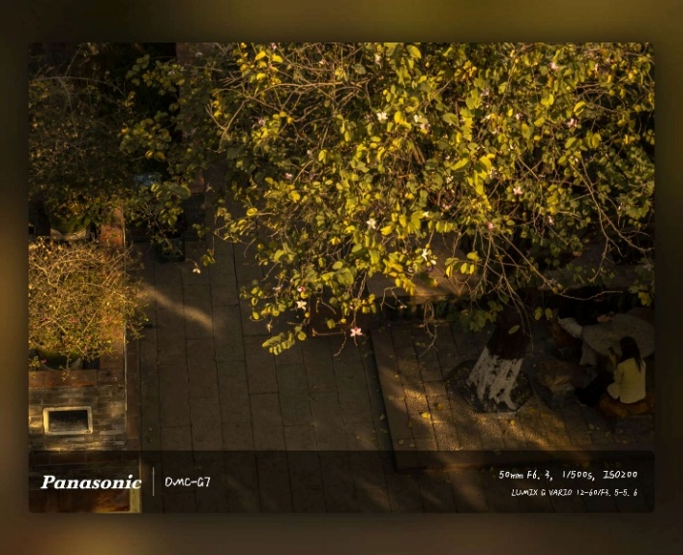

图 3绿荫遮阳，笑语轻声，有一种安宁息心的美感
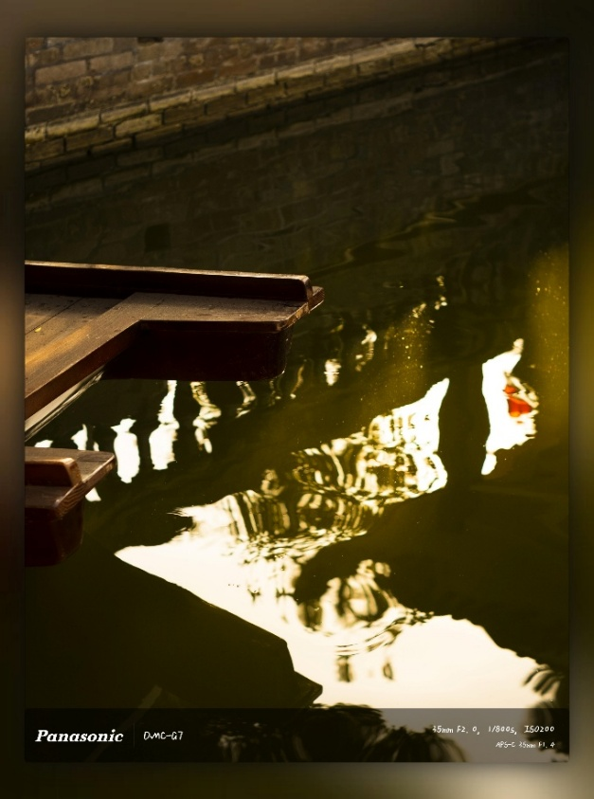

图 4水中的倒影如梦似幻，与老旧的船只相映，显出了历史的气息

